Экспертиза обуви


Независимая экспертиза качества обуви – компетентное товарное исследование представленных образцов, проводимое квалифицированными специалистами для проверки их на соответствие требованиям ГОСТа, потребительским и техническим условиям, а также регламентам
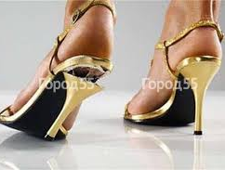
- определение брака обуви
- установление причин его возникновения
- результат некачественного производства
- дефект, полученный вследствие нарушения правил эксплуатации изделия

С полученным экспертным заключением можно обратиться в магазин, с претензией:
- устранение дефектов за счет магазина
- уменьшения цены покупки в соответствии с качеством обуви
- замены обуви на новую
- возврат суммы, которую заплатили за обувь
Экспертиза обуви

